Методическая разработка урока

по английскому языку для 4 класса

на тему:«Профессии»

учитель английского языка Райхель Д.А

ГБОУ школы № 79 г.Санкт-Петербурга

Пояснительная записка

Данная методическая разработка предлагает проведение урока обобщения и систематизации знаний по английскому языку в 4 классе по теме «Профессии», с использованием ИКТ – технологий. Урок разработан на основе УМК «Английский язык 4 класс» Комарова Ю.А , Ларионова И.В. Перрет Ж

Тип урока: урок обобщения и систематизации знаний и умений.

Цель урока: систематизировать знания учащихся по теме «Профессии».
- образовательные – актуализировать и обобщить лексику по теме «Профессии», активизировать употребление форм настоящего простого времени в устной речи, развивать коммуникативные компетенции через описание картинок людей разных профессии.
- развивающие – развитие памяти, внимания, языковой догадки, фонематического слуха и навыков диалогической и монологической речи учащихся.Развитие умения говорить о профессиях, работе.
- воспитательные – воспитание коммуникативных качеств учащихся, ответственности к учебе, потребности в использовании английского языка для решения задач общения; способствовать осознанию возможностей самореализации средствами иностранного языка; развитие познавательного интереса к предмету.
Задачи:
- развивающие:развивать навыки говорения, чтения и письма, умения воспринимать на слух иностранной речи;
- практические: активизировать употребление в устной и письменной речи лексических единиц и грамматических структур по теме, решать коммуникативные задачи урока.
- воспитательные: мотивировать обучающихся к изучению английского языка, воспитывать доброжелательное отношение друг другу, воспитание умения сотрудничать при решении коммуникативной задачи.
Оборудование: презентация, видеозапись, компьютер, мультимедийный проектор, раздаточный материал.
Использование технологий:
информационно-коммуникационные технологии;
игровые технологии;
-здоровьесберегающие технологии;
-коммуникативные;
-личностно-ориентированные;
наглядно-иллюстративный метод.
Формы работыобучающихся: фронтальная, групповая, работа в парах, индивидуальная.
Формирование УУД:
Личностных:
формирование познавательных мотивов обучающихся;
формирование потребности осваивать новые виды деятельности;
формирование умения общаться, эффективно сотрудничать на уроке;
используя различные виды речевой деятельности;
Регулятивных:
умения определить и сформулировать цели и задачи урока;
умения осуществлять самооценку в процессе своей деятельности на уроке иностранного языке;
умения сосредоточиться на выполнении речевых действий,
умение проявить волевое усилие и настойчивость для достижения целей.

Познавательных:
Умения выполнять действия по формулированию познавательной задачи;
Умения структурировать и обобщать имеющиеся знания;
Уметь анализировать, формулировать ответы на вопросы учителя и одноклассников.
Умения осуществлять действия, связанные с осознанным и самостоятельным построением устного и письменного речевого высказывания на ИЯ;
Умения слушать и читать образец с опорой на модель;
Способность к самообучению, привитие навыков самостоятельной работы по овладению языком,
Коммуникативных:
Умения воспринимать на слух и понимать речь учителя в процессе общения на уроке, вербально и невербально реагировать на услышанное;
умения сотрудничать при выполнении заданий в группе;
умение оформлять мысли в устной форме;
умения сотрудничать при поиске и сборе информации.

Планируемые результаты урока:
Личностные результаты:
• формирование мотивации изучения иностранных языков и стремление к самосовершенствованию;
• осознание возможности самореализации средствами иностранного языка;
• формирование коммуникативной компетенции в межкультурной и межэтнической коммуникации;
• развитие волевых качеств, целеустремленности, ответственности, дисциплинированности;
•толерантное отношение к проявлениям иной культуры;
• формирование уважительного и доброжелательного отношения к другому человеку, его мнению, мировоззрению,
• формирование коммуникативной компетентности в общении с учителем и сверстниками,
• формирование ценности здорового и безопасного образа жизни;
Метапредметные результаты :
• умение формулировать цель на различных этапах урока, определять последовательность действий, работать по составленному плану, оценивать правильность выполнения действий на уроке и вносить необходимые коррективы,
• умение выбирать наиболее эффективные способы решения учебных и познавательных задач и контролировать процесс достижения поставленых целей и задач;
• умение оценивать правильность или ошибочность выполнения учебной задачи и собственные возможности ее решения;
• владение основами волевой саморегуляции в учебной и познавательной деятельности;
• развитие умения планировать своё речевое и неречевое поведение;
• • умение создавать и применять модели и схемы для решения учебных и познавательных задач;
• умение организовывать учебное сотрудничество и совместную деятельность с учителем и сверстниками: определять цели, распределять функции и роли участников, использовать способ взаимодействия учащихся и общие методы работы;
• умение адекватно и осознанно использовать речевые средства в соответствии с задачей коммуникации, владение устной и письменной речью;
• развитие коммуникативной компетенции, включая умение взаимодействовать с окружающими, выполняя разные социальные роли;
• развитие исследовательских учебных действий, включая навыки работы с информацией: поиск и выделение нужной информации, обобщение и фиксация информации;
• развитие смыслового чтения, включая умение выделять тему, прогнозировать содержание текста по заголовку/ключевым словам, выделять основную мысль, главные факты, опуская второстепенные, устанавливать логическую последовательность основных фактов;
Предметныерезультаты:
• умение вести различные виды диалогов в стандартных ситуациях общения, соблюдая нормы речевого этикета;
• расспрашивать собеседника и отвечать на его вопросы,
• отвечать на предложение собеседника в пределах изученной тематики и усвоенного лексико-грамматического материала;
• рассказывать о себе, своей семье, друзьях, своих интересах и планах на будущее;
• воспринимать на слух и полностью понимать речь учителя, одноклассников;
• воспринимать на слух и понимать основное содержание несложных аутентичных аудио- и видеотекстов, относящихся к разным коммуникативным типам речи (сообщение/рассказ/интервью);
• читать тексты разных жанров и стилей, с пониманием основного содержания;
• уметь оценивать полученную информацию, выражать свое мнение;
• применять правил написания слов, изученных в основной школе;
• адекватное произношение и различение на слух всех звуковиностранного языка, соблюдение правильного ударения в словах и фразах;
• знание признаков изученных грамматических явлений (видо-временных форм глаголов, артиклей, существительных, степеней сравнения прилагательных и наречий, местоимений, числительных, предлогов);
• умение действовать по образцу/аналогии при выполнении упражнений и составлении собственных высказываний;
• умение пользоваться справочным материалом (грамматическим и лингвострановедческим справочниками, двуязычным и толковым словарями, мультимедийными средствами).

Технологическая карта урока

№ | Этапы урока | Деятельность учителя | Предполагаемая  деятельность учащихся | УУД
11 | Организационный(2мин) | Приветствие учащихся, проверка учителем готовности класса к уроку, организация внимания.  Учитель оценивает  готовность учащихся к  уроку. Настраивает  учеников на работу; вводит в атмосферу иноязычной речи. | Учащиеся настраиваются на работу, включаются в учебную  деятельность. | Личностные:  -формирование положительной мотивации к обучению.  Коммуникативные:  -планирование учебного сотрудничества с учителем  и сверстниками.
22 | Речевая разминка  (3 мин) | Учитель предлагает выполнить фонетическую разминку. | Учащиеся читают и повторяют по одному, хором, в разном темпе рифмовки. | Познавательные:  -построение речевого высказывания в устной форме.  Коммуникативные:  -формулирование собственного мнения
3 | Мотивационный: Актуализация знаний.  (5 мин)  Постановка  целей и задач  урока. | Предлагает отгадать загадки и  Посмотреть видео, отражающее тему урока. Учитель просит сформулировать цели и задачи урока. | Учащиеся отгадывают загадки и сморят видео и формулируют тему урока иопределяют цель урока. | Регулятивные:  - определять цели и задачи урока;  - участвовать в коллективном обсуждении проблемы.  Познавательные:  - уметь строить логичное  высказывание, используя  личный опыт.  Личностные:  - проявлять интерес к новому содержанию;  - уметь высказать свою точку зрения.
4 | Основной этап.  Обобщения и систематизации знаний  (15 мин) | Предлагает учащимся ответить на вопросы о том, что делают люди разных профессий, выполнить задания по карточкам, предлагают работать в группах и узнать , кем бы хотели быть в будущем, используя: «What profession would you like to be?» и фразу «I would like to be» | Активизируют знания, полученные ранее о лексических единицах, актуализируют знания, полученные ранее о грамматической конструкции, строят устные высказывания ,выполняют задания, а затем проверяют вместе.  Включаются в работу.Учащиеся задают вопросы и отвечают на них, работая в группах. Выбирают одного отвечающего, который представляет результат всей группы. | Регулятивные:  -формирование способности принимать учебную цель и задачу.  -формирование умения выполнять учебные действия в соответствии с  поставленной задачей.  Коммуникативные:  -формирование умения оформлять свои мысли в устной форме и письменной форме.общаться с партнером;  -слушать другое мнение и озвучивать свое;  - работать в парах.  Познавательные:  - структурировать и обобщать имеющиеся знания, осуществлять действия, связанные с осознанным и самостоятельным построением устного и письменного речевого высказывания на ИЯ;  Личностные:  - Формирование коммуникативной компетентности в общении и сотрудничестве со сверстниками.  осознавать себя в будущем,  - высказывать свою точку зрения.
6 | Физкультминутка (2 мин) | Предлагает спеть песню с движениями.  (Песня «What do you do?» | Учащиеся встают, поют песню и выполняют действия. | Личностные:  -формирование положительной мотивации к обучению.  - формирование ценности здорового образа жизни;
7 | Основной этап.  Закрепления материала  (8 мин) | Предлагает прослушать текст о медсестре и ответить на вопросы, вставив свои ответы в лист ответов. | Учащиеся прослушивают текст и выполняют задание. | Познавательные:  -воспроизводить в памяти информацию для решения учебной задачи.
8 | Игра  (5 мин) | «Поле-чудес»  Учащийся загадывает профессию , пишет на доске только пустые квадраты для букв. Остальные задают наводящие вопросы,  пытаясь отгадать слово. | Учащиеся строят вопросительные предложения.  Строят речевое высказывание согласно правилам. | Познавательные:  - уметь строить логичное  высказывание, используя  личный опыт.  Регулятивные:  -высказываются в рамках речевого  этикета.
 | Рефлексия  (3мин) | Учитель предлагает  обсудить итоги урока по  вопросам:  - Что сегодня выучили?  - Что было легко?  - Что было трудно?  - Что понравилось больше всего?  Предлагает учащимся  оценить свою работу на  уроке. | Анализируют результаты  урока, отвечая на вопросы.  Самостоятельно оценивают свою деятельность на уроке. | Личностные УУД:  - анализировать личные  достижения по теме;  - осуществлять  самоконтроль и оценку.  Регулятивные УУД:  - соотносить полученный  результат с планируемым  результатом.
9 | Инструктаж по  выполнению  домашнего  задания.(2 мин) | Учитель дает рекомендации  по выполнению домашнего задания. | Учащиеся записывают  домашнее задание в  дневник.

Ход урока:

- Организационный момент.
-Good morning, children. How are you? I’m glad to see you.
-Good morning, teacher. We are good , thank you!
-Sit down, please.
- Dear children! Let’s do phonetic warm-up, talk about professions and say what do people do at work! And we will play a game.
-Are you ready for the lesson?
-Yes!!
- Very good! Let’s go!

- Речевая разминка.(слайд 1)
Please, look at the blackboard and read, then repeat one by one.

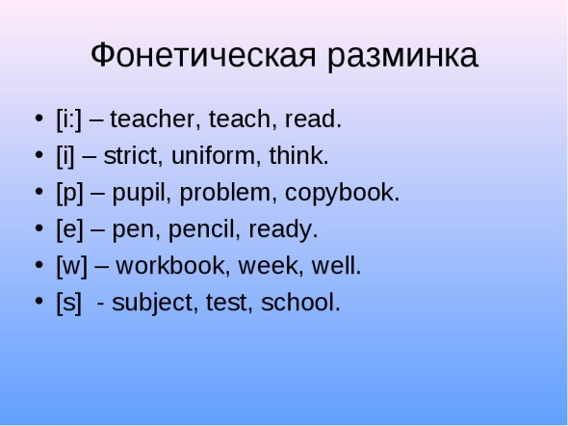 | 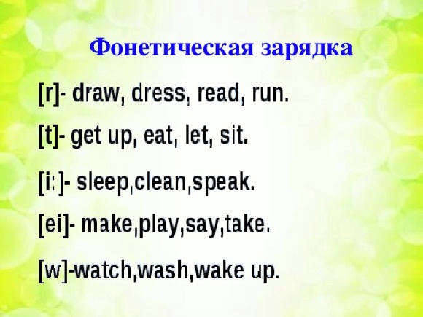
You are good! Well done!

- Повторение лексико-грамматического материала.
Please, try to guess!
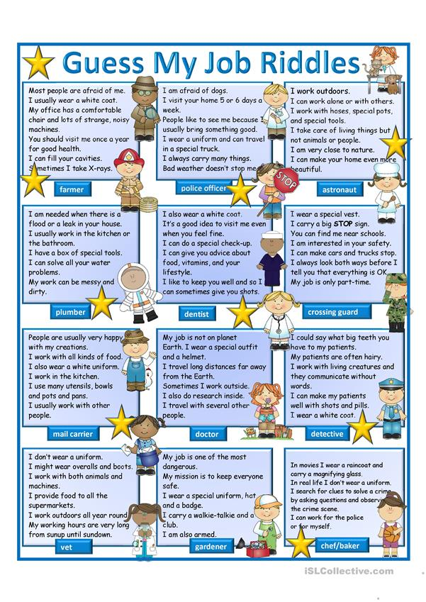
I want you to watch a video.
https://www.youtube.com/watch?v=VnP-Q7Y9bI0
What are we going to talk about today? What is the topic of the lesson?
What do people do every day? Answer the question!
What do teachers do every day?
What do drivers do every day?
What do builders do every day
What do doctors do every day
What do shop-assistant do every day
You are good! Well done!

- Now , you get task cards. Сomplete tasks, write true or false аnd test our knowledge (незнакомые слова учитель обьясняет).

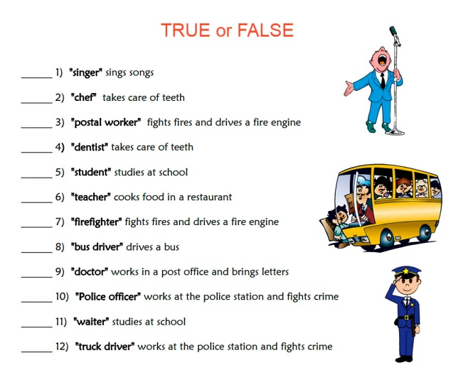 | 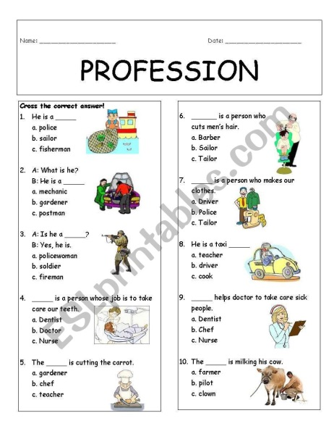

Look! Now work in groups!
(слайд 2)

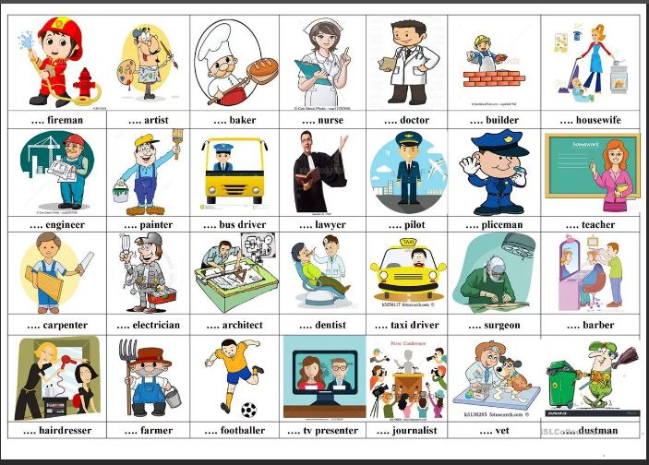

-So, students, please , find out from your classmates what profession would they like to be.
Ask the question «What profession would you like to be?» and answer «I would like to be….. »
- Динамическая пауза.
Let’s have a rest. Let’s sing a song «What do you do?» at page 56. First, we will listen, then you will read a line one by one . (Дети слушают песню, подпевают, затем читают по строчке один за другим.)
Well done! Great!
Now let’s role play this song. Сhoose who will be a baker, who wants to be a teacher and who will be a taxi driver. Actors (a baker, a teacher , a taxi driver) show us actions, please!
-You are good! Thank you! Great!

6 Обобщение и систематизация знаний. Listen about Nelly and answer the questions.
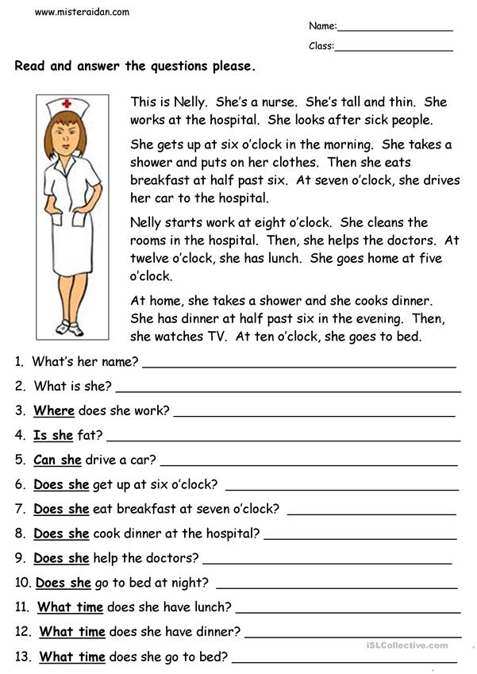
- Игра. «Field of dreams» .
The presenter comes up with a word on the topic of "Profession" and writes only empty squares for letters on the board. The rest of the сlassmates ask questions, trying to find out what word the presenter made (what profession)
- Заключительный этап
Подведения итогов. Рефлексия.
Let’s sum our lesson up. I like this lesson very much! Yourmarkstoday! (учитель выставляет оценки , комментирует)
-Do you like our lesson?
Что мы повторили?
Что нового узнали?
Какие новые слова выучили?
Что понравилось? Чтобылосложнеевсего?

Our lesson is over! Good bye, students!

10. Hometask: ex 15 p 57 read and translate the text .

